从安全行驶到安全作业：自主工程车辆的安全保证框架
作者：Zhang Yuxin；Li Xuefei；Yao Zongwei
作者顺序、单位、通信作者、ORCID、基金、利益冲突和作者贡献声明：待正式确认。

摘要
道路车辆自动驾驶已经形成相对成熟的安全工程方法，包括功能安全、SOTIF、网络安全、AI 安全、场景驱动测试和 safety case 论证。与此同时，装载机、挖掘机、矿卡、开沟机、打桩设备、太阳能施工机器人以及未来星球资源作业装备，正在进入更复杂的自主化阶段。与道路车辆相比，工程车辆的核心任务不是单纯“安全行驶”，而是在场地、物料、工具、人员和生产约束共同作用下“安全作业”。现有工程机械、矿山机械和机器人标准已覆盖部分安全问题，但尚未形成一个统一证据链，把作业场地、动态作业任务、功能不足、触发条件、作业后果、测试评价、运行监控和 safety case 连接起来。本文提出自主工程车辆安全保证框架，将自主工程车辆抽象为移动作业机器系统，提出作业场地与任务设计条件和动态移动与作业任务两个概念，并建立从道路车辆安全方法到工程车辆作业安全的迁移路径。本文进一步结合装载机自主作业、半自动工地协同装备、矿山无人运输、Built Robotics 安全机制以及星球资源作业材料，说明该框架如何服务于综述论文、标准化建议、测试评价和工程实践。
关键词：自主工程车辆；移动作业机器系统；SOTIF；预期功能安全；功能安全；场景测试；安全案例；移动物理 AI

1. 引言

1.1 问题从安全行驶转向安全作业
道路车辆自动驾驶的安全问题，通常围绕动态驾驶任务展开。车辆需要在道路、交通参与者、交通规则和运行设计域内证明其行驶行为可接受安全。工程车辆也需要移动、感知、规划和控制，但移动只是任务的一部分。装载机要识别料堆、选择铲掘点、控制铲斗轨迹、倒车转向、对准卡车或料斗、完成卸料并回到下一循环。挖掘机要处理地形、边坡、沟槽、地下设施、斗杆轨迹和物料状态。打桩、开沟、压实和清舱任务还会引入质量偏差、基础设施损伤、生产中断和恢复困难。
因此，自主工程车辆安全不能被简化为“自动驾驶在非道路场景中的应用”。更准确的说法是：工程车辆是移动作业机器，其安全对象是机器、工作装置、工具、物料、场地、人员、协同装备和监督系统共同构成的作业系统。

1.2 现有标准不是空白，但证据链是碎片化的
工程机械和矿山机械并非没有标准。ISO 17757 涉及土方机械和矿山自主/半自主机器系统安全；ISO 19014 涉及土方机械安全相关控制系统功能安全；ISO 15817 涉及远程操作者控制系统；ISO 21815 涉及碰撞警告和碰撞避免；GMG 等行业指南讨论了自主矿山系统、运营准备、变更管理和 safety case。道路车辆领域还有 ISO 26262、ISO 21448、ISO 34502、ISO/PAS 8800 等成熟方法。机器人领域的预期功能安全标准化项目也显示，ODD、场景、触发条件、功能不足、风险评价和缓解措施正在成为移动物理 AI 安全的重要语言。
真正的缺口不是“没有任何标准”，而是这些标准和指南尚未合并成面向 AI 赋能移动作业的统一证据链。工程车辆需要同时证明机器控制系统安全、感知和决策功能充分、作业场地边界清楚、工作装置动作可控、人员和资产风险可接受、任务质量偏差可监控、异常状态可恢复。

1.3 本文贡献
本文贡献包括：
- 将自主工程车辆安全问题从安全行驶重构为安全作业。
- 提出移动作业机器系统、作业场地与任务设计条件、动态移动与作业任务三个概念。
- 建立道路车辆安全方法向工程车辆自主作业安全的迁移框架。
- 给出作业场地与任务分类、五层参考架构、评价矩阵和标准化模块建议。
- 说明地球工程场景如何向极端环境和星球资源作业外推，但不把内部项目材料作为公开验证证据。

2. 关键概念

2.1 移动作业机器系统
移动作业机器系统，英文为 Mobile Working Machine System，缩写 MWMS。它不是单台车辆，而是一个安全论证对象，至少包括：
- 移动平台：底盘、制动、转向、驱动、定位和通信。
- 工作装置：铲斗、动臂、斗杆、破碎锤、开沟器、打桩装置、清扫装置。
- 感知与决策系统：目标识别、语义理解、路径规划、工具轨迹规划、任务质量评估。
- 物料与作业对象：料堆、矿石、砂土、车厢、料斗、坑槽、桩位、月壤模拟物。
- 场地基础设施：地图、围挡、通信、定位基站、充电、调度系统、急停和警示系统。
- 人员与组织：远程监督员、现场人员、维修人员、人工驾驶设备和现场管理规则。
MWMS 的意义在于提醒工程师：风险不只来自车辆本体，也来自系统接口、场地组织、物料状态、工具动作和监督失效。

2.2 作业场地与任务设计条件
作业场地与任务设计条件，英文为 Worksite and Task Design Conditions，缩写 WTDC。它借鉴道路车辆 ODD，但比 ODD 更适合作业机器。WTDC 至少应声明：
- 场地类型和边界。
- 地形、坡度、承载、湿滑、碎石和障碍物。
- 物料种类、粒度、含水率、堆形和可铲掘性。
- 工具、附件和任务模式。
- 人员区、禁入区和协同装备运行区。
- 通信、定位、调度、监督和急停基础设施。
- 天气、粉尘、夜间、遮挡和能见度条件。
WTDC 的核心不是写一个漂亮边界，而是明确测试结果能否泛化。一个在室内拌合站测试通过的无人装载机，不能自动宣称适用于露天矿山、港口堆场或月面模拟场。

2.3 动态移动与作业任务
动态移动与作业任务，英文为 Dynamic Moving and Working Task，缩写 DMWT。它扩展道路车辆动态驾驶任务，覆盖移动和作业两个维度。
以装载机为例，DMWT 包括：
- 接近料堆。
- 识别料堆状态和铲掘点。
- 控制铲斗入料。
- 评估满载率。
- 后退、转向和路径跟踪。
- 对准卡车或料斗。
- 卸料并验证位置和质量。
- 返回下一循环或进入恢复流程。
DMWT 的安全后果也不只包括人身伤害，还包括撒料、低满载率、车厢损伤、料斗碰撞、生产中断、任务失败和恢复成本。

3. 材料吸收与技术脉络

3.1 装载机自主作业材料
李学飞老师的自主工程机械材料给出了装载机自主作业的工程闭环：料堆识别、铲掘点选择、铲掘策略、满载率测量、卸料对象识别、卸料点选取、V 型作业路径规划、路径跟踪控制和室内外实车测试。这些内容说明，自主装载机的安全问题不能只用“路径规划”和“避障”概括。
对 AEV Safety 来说，这些材料最重要的贡献是把“任务质量”纳入安全论证。满载率过低、卸料偏差、路径跟踪误差、铲斗姿态偏差和物料撒漏，未必直接导致人身伤害，但会影响生产连续性、设备寿命、现场组织和系统可接受性。

3.2 Move the Earth and Beyond
Move the Earth and Beyond 将地球工程机械自主作业与月球、火星和更远场景的资源作业连接起来。这个连接不应被理解为“太空采矿已经成熟”，而应理解为安全框架的压力测试。极端环境会放大通信延迟、能源约束、地形未知、维修困难、多机协同和远程监督限制。
材料中的 5x8 沙盘设计很有启发性。清舱、堆料转运和未来探索三类场景，实际上对应三类不同的 WTDC 和 DMWT：受限空间清理、连续物料转运、极端环境资源作业。挖掘/爆破、装载、运输、提炼、探测、供能和 3D 打印共同构成一个资源作业系统。

3.3 施工系统之系统安全
施工和矿山无人系统文献显示，未来工地不会只有一台自主机器。自动运输车、人工装载机、远程控制车辆、站点服务器、车队控制系统、现场操作员和远程操作员共同构成系统之系统。传统 hazard analysis 难以充分表达系统间状态不一致、通信延迟、控制权切换和动态组合。
STPA 和 Petri net 扩展的价值在于，它们提示我们必须把控制结构、状态迁移、时序约束和系统不一致作为安全分析对象。这对自主工程车辆尤其重要，因为作业现场经常处于“人机混行、自动/人工混合、任务动态变化”的状态。

3.4 移动物理 AI 安全
具身智能安全、物理交互安全和 VLA/大模型决策安全材料，进一步说明 AEV Safety 不只是传统工程机械安全。未来自主工程车辆可能使用语义任务规划、视觉语言动作模型、学习型控制和运行时 Guardian。语言或视觉模型的幻觉、OOD 行为、长时序规划失误和奖励偏移，在物理世界中会转化为动作风险。
因此，AEV Safety 需要同时吸收 SOTIF、AI 安全、物理交互安全和控制系统功能安全，而不是只依赖其中任一条线。

4. 参考架构
本文采用五层参考架构：
Layer 4 Safety Case and Standards Evidence
Layer 3 Site Supervision and Operational Control
Layer 2 Task Autonomy and Runtime Safety Monitoring
Layer 1 Machine Safety and Work-Equipment Control
Layer 0 Worksite and Task Boundary
Layer 0 定义 WTDC 和 DMWT。Layer 1 处理制动、转向、驱动、液压、急停、安全相关控制和工作装置安全。Layer 2 处理感知、规划、工作装置控制、任务质量监控和运行时 Guardian。Layer 3 处理调度、远程监督、围挡、急停、控制权转移和恢复。Layer 4 把测试、监控、故障样本和运行证据组织成 safety case。
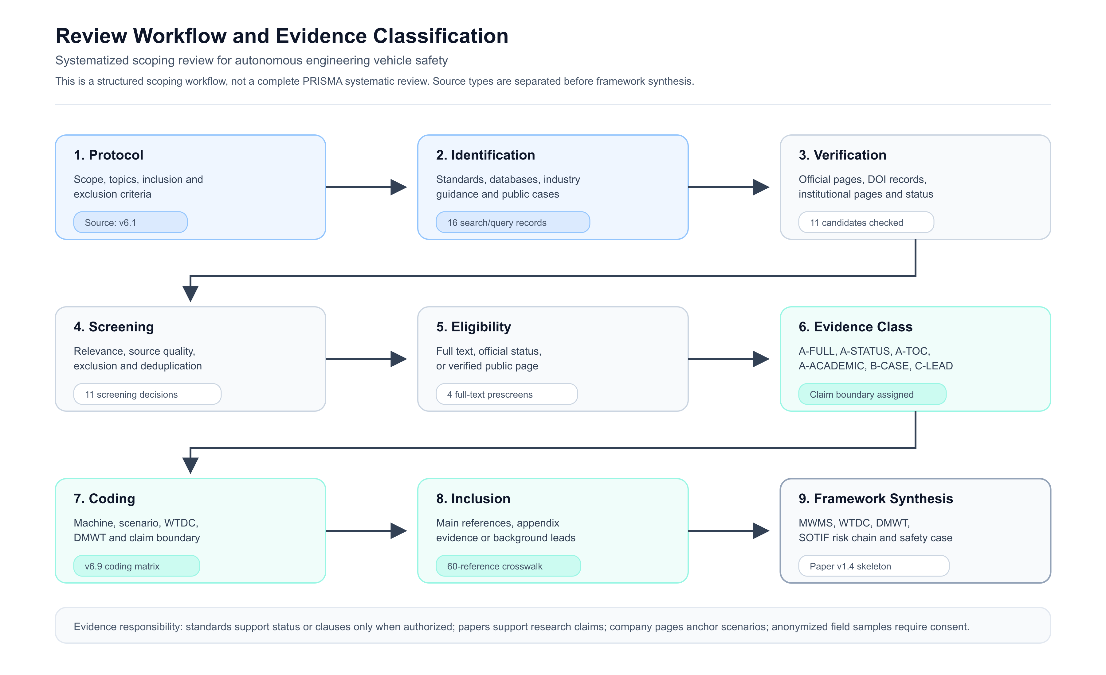
Figure 1. Review workflow and evidence classification for the systematized scoping review.
图 1. 系统化范围综述的证据分类与工作流。

5. 场景分类与评价矩阵
本文将作业场景分为七类：
编码 | 类别 | 示例
A | 场地与基础设施 | 通信退化、定位漂移、禁入区声明不完整
B | 感知与语义理解 | 料堆识别不足、卸料对象识别不足、人员识别不足
C | 移动与路径控制 | V 型路径规划失败、铰接转向误差、低附着稳定性不足
D | 工作装置与物料交互 | 铲掘不足、卸料不足、任务质量不可接受
E | 人员、资产与协同装备 | 人员进入、协同装备状态不一致、人机混行
F | 监督、调度与恢复 | 监督负荷过高、控制权转移不清、MRC 不足
G | 极端与星球资源作业 | 能源受限、未知地形、多机资源作业
评价矩阵应覆盖六类后果：人员安全、资产与基础设施、生产连续性、任务质量、环境与资源、恢复能力。这个矩阵避免把安全窄化为“有没有撞人”。工程车辆常见风险包括低质量作业导致返工、卸料偏差导致设备损伤、停机导致生产中断、通信退化导致监督失败、恢复困难导致现场风险扩大。

6. SOTIF 风险链迁移
在道路车辆中，SOTIF 关注无故障情况下由于预期功能不足而产生的不合理风险。迁移到工程车辆时，可形成以下链条：
WTDC / DMWT
-> 功能不足
-> 触发条件
-> 危险事件
-> 作业后果
-> 缓解措施
-> 证据
示例：
场景 | 功能不足 | 触发条件 | 后果 | 缓解
自主铲掘 | 料堆可铲掘位置识别不足 | 料堆凸度变化、粉尘、光照变化 | 低满载率、打滑、铲斗冲击 | 降低速度、重新感知、请求确认
自主卸料 | 车厢边界识别不足 | 卡车停姿偏差、遮挡、料箱高度变化 | 撒料、碰撞、车厢损伤 | 重新对准、限制卸料、远程确认
半自动工地协同 | 协同装备状态同步不足 | 通信延迟、人工设备未按预期移动 | 危险接近、调度冲突 | 停止任务、广播状态、现场确认
星球资源作业 | 地形与物料未知 | 松散地形、低通信、低能源 | 陷车、任务失败、恢复困难 | 保守路径、能源保护、任务回退

7. 标准化路径
AEV Safety 的标准化路径不是替代现有标准，而是连接已有标准：
- 用 ISO 26262 和 ISO 19014 处理失效相关的安全控制。
- 用 ISO 21448 和机器人预期功能安全线索处理功能不足和触发条件。
- 用 ISO 34502 的场景分层思想组织 WTDC 和 DMWT 测试。
- 用 ISO/PAS 8800 处理 AI 组件生命周期和 AI 安全论证。
- 用 ISO 17757、ISO 15817、ISO 21815 和 GMG 指南处理矿山/土方自主机器系统、远程控制和碰撞风险。
- 用 ISO 10218、ISO/TS 15066、物理交互安全方法处理人机共享空间和接触风险。
标准化建议应聚焦七个模块：范围与对象、术语、场地与任务声明、SOTIF 风险链、测试矩阵、运行监控、safety case。

8. 讨论

8.1 不能直接复制道路车辆标签
道路车辆 ASIL、SAE 自动驾驶等级、ODD 和 DDT 都不能原封不动搬到工程车辆。工程车辆需要表达工作装置自动化、任务质量、物料交互、监督模式和恢复能力。

8.2 企业案例只能作为场景锚点
Built Robotics、徐工无人电动装载机、Volvo Electric Site 等公开案例可帮助识别场景和系统边界，但不能被直接写成产品认证、长期安全表现或通用成熟度证据。内部商业计划书和项目 PPT 更应只作为背景输入。

8.3 星球资源作业是极端外推，不是当前合规依据
月球和火星资源作业能帮助检验框架的通用性，但不能作为当前地球工程车辆标准的直接合规证据。它的价值在于放大不确定性、远程监督、能源、维修和多机协同问题。

9. 结论
自主工程车辆安全的关键，不是证明机器会不会自己开，而是证明机器能否在声明清楚的场地和任务条件下安全完成作业，并在功能不足、触发条件、人员进入、协同冲突、任务质量偏差和恢复困难出现时，留下可审查的证据链。
AEV Safety 提出的 MWMS、WTDC 和 DMWT，为工程车辆 SOTIF、场景测试、运行监控和 safety case 提供了共同语言。后续工作需要把这个框架进一步落实到真实测试记录、企业匿名案例、标准条款映射、会议报告和工程产品实践中。

参考文献方向
正式参考文献以英文稿和 BibTeX 为准。中文稿当前使用的主要文献和标准方向包括：
- ISO 26262, Road vehicles — Functional safety.
- ISO 21448, Road vehicles — Safety of the intended functionality.
- ISO 34502, Road vehicles — Test scenarios for automated driving systems.
- ISO/PAS 8800, Road vehicles — Safety and artificial intelligence.
- ISO 17757, Earth-moving machinery and mining — Autonomous and semi-autonomous machine system safety.
- ISO 19014, Earth-moving machinery — Functional safety.
- ISO 15817, Earth-moving machinery — Remote operator control systems.
- ISO 21815, Earth-moving machinery — Collision warning and collision avoidance.
- ISO 18497-1:2024, Agricultural machinery and tractors — Safety of partially automated, semi-autonomous and autonomous machinery.
- GMG autonomous mining system guidance.
- Construction unmanned vehicle, cooperating construction equipment safety and system-of-systems safety analysis literature.

